UGE-INFO 19/2009
MANDAG 04.05.09
9. klasse afgangsprøve diktat 9-1030 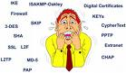
8. klasse på tur til Utterslev mose med AA 915-1315
TIRSDAG 05.05.09
9. klasse afgangsprøve matematik
4. klasse på tur til frilandsmuseet med MR og JN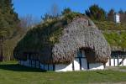
3. klasse på lejr tur med Michael og Nabil
ONSDAG 06.05.09
9. klasse afgangsprøve stil
Kommunale tilsyn 
3. klasse på lejr tur med Michael og Nabil
TORSDAG 07.05.09
9. klasse afgangsprøve engelsk
3. klasse på lejr tur med Michael og Nabil
FREDAG 08.05.09 fridag

